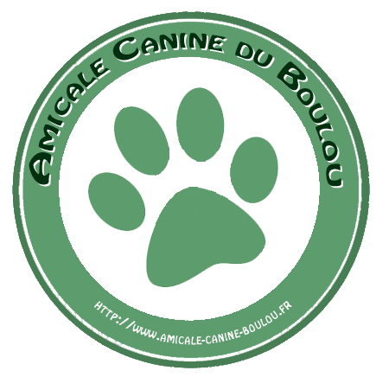 | Club Canin d’Education et de formation de chien à la Recherche Utilitaire  Siège Social : Mairie - 24360 Varaignes  05 45 25 05 46 – 06 78 67 41 18  Association régie par la loi de 1901  Club affilié à l’Association Canine de la Dordogne  Reconnue d'utilité publique (agrément SCC 4099)

vendredi 31 juillet 2026

Madame, Monsieur le Maire

En vous présentant nos vœux pour l’année 2023, nous avons l’honneur de vous faire part du déroulement d’épreuves de Recherche Utilitaire Canine que notre Amicale organisera durant le week-end des 24 et 25 février prochains dans votre secteur.

La Recherche Utilitaire est une activité humanitaire et sportive qui s’est développée sous sa forme actuelle grâce à la Société Centrale Canine en prenant modèle sur les opérations de sauvetage qui sont menées par les autorités (Pompiers, Gendarmerie, Police) dans le cadre d’interventions de recherche de personnes disparues avec l’aide des chiens.

A tour de rôle, un chien doit effectuer une recherche d’une personne "volontairement disparue" aussi bien en zone rurale qu’en zone urbaine. En fonction de son niveau le chien dispose d’un délai de 45 minutes à 1h15 pour effectuer une recherche sur une distance pouvant aller de 900 à 2000m.

Pour mettre en œuvre ces épreuves, durant deux journées, 13 chiens venant de toutes les régions de France vont à tour de rôle effectuer une recherche. Pour arriver au bout de sa mission, le chien accompagné de son maitre doit suivre la trace de la personne qui s’est égarée dans diverses conditions et l’identifier au moment de sa découverte. Il est tenu en longe par son maître et est suivi par un juge officiel de la Société Centrale Canine qui a pour fonction d’assurer la régularité de l’épreuve. Suivent également, un commissaire ainsi que 6 à 8 personnes. Les candidats, qui ne connaissent pas les lieux, doivent faire confiance au flair de leur chien pour retrouver cette "victime".

Si le PC de cette manifestation se trouve à la salle des fêtes de Varaignes, commune où nous avons notre siège Social, pour éviter que les odeurs interfèrententres elles ces 13 pistes sont éclatées sur les communes de : Soudat, Bussières-Badil, Etouars, Saint-Estèphe, Javerlhac, Souffrignac et Varaignes. Ces "pistes de recherche" n’empruntent en aucun cas les routes à grande circulation, mais peuvent emprunter sentiers, chemins ruraux et ruelles des hameaux. Elles vont surtout utiliser les chemins du PDIPR.

Nous nous chargerons d’informer les personnes résidant dans votre commune proches de la piste afin de ne pas les intriguer ou les inquiéter par la présence d’une personne jouant le rôle de victime et devant rester en place dans l’attente que le chien la retrouve. Nous allons également contacter les sociétés de chasse pour les informer de ces passages et de nos horaires. Cette manifestation sera la 14eme édition que nous organisons dans notre région et nous maitrisons tout à fait ce type d’organisation.

Vous trouverez au verso le tableau des horaires du déroulement de cette manifestation sur votre commune et nous restons à votre disposition pour toutes précisions complémentaires.

Dans l’espoir du plaisir de vous rencontrer, le comité organisateur et moi-même vous prions d’agréer l’expression de notre considération distinguée.

Guy Roger - Président de l’Amicale Canine du Boulou
06 78 67 41 18 - 05 45 25 05 46
guy.roger@laposte.net
http://amicale-canine-du-boulou.fr

NOTE : il est important de souligner que certains des chiens présents à cette manifestation sont mis à la disposition des autorités administratives dans le cadre de recherche de personnes réellement disparues.

Secteurs des Exercices de recherches 2023

SAMEDI 24 FEVRIER 2023

